Муниципальное бюджетное дошкольное образовательное учреждение
детский сад № 25 «Родничок»

Познавательно – творческий проект
в старшем дошкольном возрасте от 5 до 6 лет

«Люди пожилые – сердцем молодые!»

Автор проекта: воспитатели
Кротова Ася Валеджановна
Зайнуллина Луиза Тахваловна

2022 г.

ПРОЕКТ «Люди пожилые – сердцем молодые!»
Паспорт проекта
1.Цель проекта: формирование духовности, нравственно – патриотических чувств у детей дошкольного возраста по отношению к старшему поколению.
2. Задачи проекта:
Образовательные.
Расширять представление детей о семье, укрепить связи между поколениями.
Развивающие.
Развитие творческих способностей.
Воспитательные.
Продолжать воспитывать уважительное отношение к окружающим пожилым людям; совершенствование навыков культуры поведения. Воспитывать стремление радовать старших своими хорошими поступками;
Участники проекта: дети подготовительной группы, воспитатели.
Тип проекта: творческий.
Срок реализации проекта: 1 неделя октября.

- АКТУАЛЬНОСТЬ ПРОЕКТА:
Не жалейте добрых слов привета
Для больных, усталых стариков.
Что бы их душа была согрета,
Им не надо слишком много слов.
Во все времена пожилые люди ассоциировались с мудростью, большим профессиональным и жизненным опытом. К ним шли за советом, с них брали пример.

День пожилого человека – это прекрасная возможность еще раз сказать теплые слова благодарности и признательности нашему старшему поколению.
Отмечать День пожилого человека в детском саду очень важно, ведь этот праздник – дополнительная возможность воспитать у детей любовь и уважения к старшему поколению. Так как в детском саду закладывается начало всему прекрасному, и, в том числе, любовь и уважение к старшему поколению. С детства человек впитывает от старшего поколения народные традиции и мудрость, основы культуры и родной речи. Мы никогда не забудем того, что сделано руками людей старшего поколения.
Проводя «День пожилого человека» в ДОУ поможет привить нашим воспитанникам такие важные личностные качества как вежливость, уважение к старшему поколению, любовь к своей семье, и, конечно же, поддерживаем творческую активность детей. Мы не должны забывать простую истину: старость придет к каждому из нас, и чтобы она была счастливой и беззаботной, нужно с раннего возраста прививать детям уважение к старшему поколению.

Аннотация.
1 октября отмечается Международный день пожилых людей. Решение об этом было принято Генеральной Ассамблеей ООН в 1990 году, в Российской Федерации этот день начали отмечать с 1992 году.
Предполагаемое распределение ролей в проектной группе:
Воспитатель: организует образовательные ситуации, совместную продуктивную деятельность, консультирование родителей.
Дети: участвуют в образовательной и игровой деятельности.
Родители: бабушки и дедушки закрепляют полученные детьми знания на практике, участвуют в оформление альбома «Мои бабушка и дедушка»

1. Организационный этап проекта.
Определение темы, формулировка цели и задач.
Подбор методической и художественной литературы, работа с родителями по составлению альбомов, подбор музыкального репертуара, разработка сценария, атрибуты к сюжетно – ролевым и играм – драматизациям.
2 этап - осуществления проекта ко Дню пожилого человека.

Образовательная область. | Виды детской деятельности
Социально-коммуникативное развитие | Тематические занятия по Конвенции о правах ребёнка.  «Права и обязанности в семье».  Составление «Генеалогического древа», альбомов «Традиции нашей семьи».
Игровая деятельность | Сюжетно-ролевая игра «Дом», «Семья»; «Салон одежды для дома» и т.д.  Игры-драматизации по произведению «Красная шапочка»
Речевое развитие | Творческое рассказывание детей по теме: «Мои любимые бабуля и дедуля»  Пословицы и поговорки о семье.  Чтение художественной литературы:  «Моя бабушка» С.Капутикян, «Мой дедушка» Р.Гамзатов, «Бабушкины руки» Л.Квитко, «Бабушка - забота», «Наш – дедушка» Е.Благинина. «Руки моего дедушки» Р.Байбулатов, «Бабушка моя» Ф.Мажитов. «Корни» Ф.Губайдуллина (перевод В.Уваров), «Не старей, бабуля», «Из истории фамилии» Ф.Губайдуллина. (перевод А.Петрова и Л.Керчиной).
Познавательное развитие. | «Моя семья», Составление плана-схемы «Мой дом»
Природа | «Что растёт в огороде у бабушки и дедушки».
Художественно – эстетическое.  ИЗО | Аппликация и рисование «Открытка для пожилых людей»
Музыка | Слушанье «Расскажи мне сказку» сл. Я. Гальперина, муз. Ю.Моисеева. пение «Бабушка» сл. М.Ивенсен, муз. Н.Демина.

3 этап – презентация.
Проведения праздника «День пожилого человека».
Оценка результатов проекта.
- Дети знают и называют имена и отчества своих дедушек и бабушек.
- Проявляют интерес к истории своей семьи и ее традициям.
- Проявляют уважительное отношение к пожилым людям, помогают им.
- Понимают, что бабушка и дедушка – это родители мамы и папы, прабабушки и прадедушки – это родители дедушки и бабушки.
Итог.
В заключении хочется отметить, что все поставленные задачи успешно решены, дети, родители, дедушки и бабушки приняли активное участие в реализации проекта. Результат достигнут.

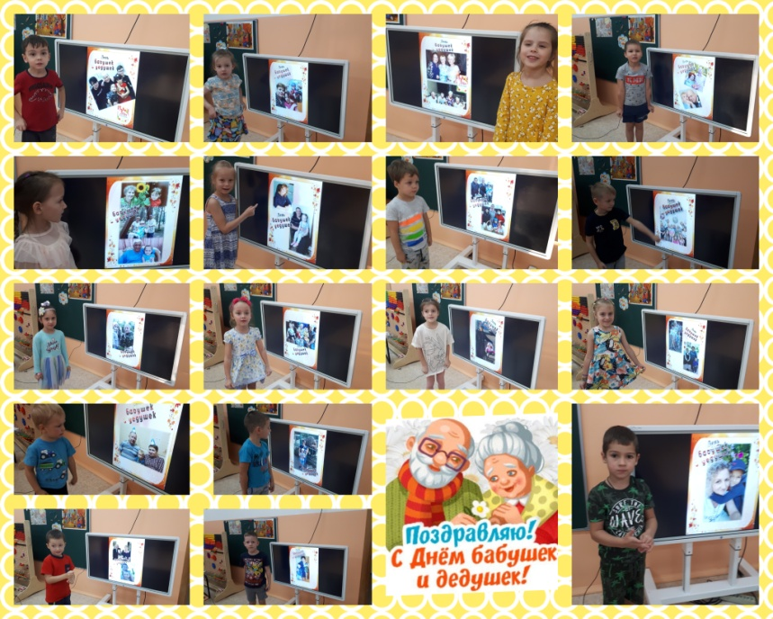

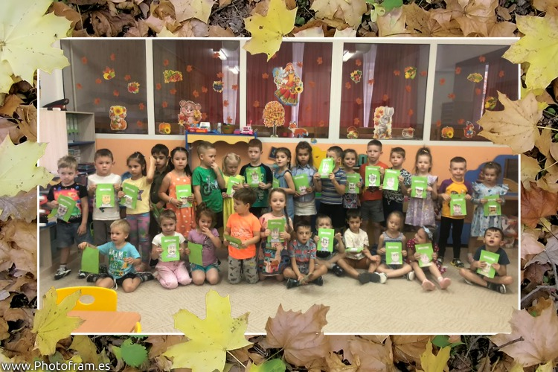

(Приложение 1)

День пожилого человека.
Цель: формировать духовно – нравственные ценности;
- способствовать созданию дружеских семейных отношений;
- развивать навыки межличностного общения между детьми и взрослыми;
- воспитывать уважение и любовь к бабушкам и дедушкам.

Ход развлечения.
Дети под музыку друг за другом заходят в зал.
Ведущий.
1 октября отмечается Международный день пожилых людей. Решение об этом было принято Генеральной Ассамблеей ООН в 1990 году, в Российской Федерации этот день начали отмечать с 1992 году. И теперь ежегодно, в золотую осеннюю пору мы чествуем тех, кто все свои силы и знания посвятил своему народу, кто отдал здоровье и молодость молодому поколению. Об уважении ко всем членам общества, признании их заслуг и значимости их труда говорит тот факт, что в нашей стране, наряду со многими праздниками и памятниками датами, введен, безусловно, волнующий и приятный для многих праздник — День пожилого человека.

1 ребенок.
За окошком метель золотая,
Кружит ветер осенней листвой,
Почему здесь цветы расцветают,
Словно летней, зеленой порой?

2 ребенок.
Потому что сегодня праздник,
В нашем садике снова гости.

3 ребенок.
Всем ребятам сегодня сказали:
Людей пожилых прийти попросят.

4 ребенок.
Только где они?
Вон минутки как быстро летят!
Ведущий.
Вы, наверное, ребята не поняли –
Вол они, перед вами сидят.

5 ребенок.
Вы, наверное, с нами шутите?
Разве здесь сидят пожилые?
Ну, немного морщинок на лицах,
А глаза – то совсем молодые!

Ведущий.
Я, ребята, понимаю ваше удивление. Разве можно назвать старыми, пожилыми людей, у которых глаза светятся молодым задором? Ничего что морщинки на лицах, волосы побелели, любой из наших гостей может сказать, что душа по –прежнему молода и жажда жизни и деятельности не угасла с годами. Давайте поаплодируем нашим гостям, подарим им еще немного хорошего настроения.
Песня «Из чего же сделаны наши бабушки….» муз. Ю.Чичкова

1ребенок
Каждый день у нас в саду
Чудеса случается,
Словно в сказке мы живем,
И сказка не кончается!

2 ребенок.
Стоит только нам затеять
Вместе новую игру,
Сказка продолжается,
Как по волшебству!
Выходит Красная Шапочка.
Как славно осенью в лесу!
Какая красота!
То желтый лист, то красный лист
Роняют деревца.
Спешу я к бабушке своей,
Ей пирожки несу.
Букет осенний для нее
Я собрала в лесу.
Иду я смело по тропе,
Никто не страшен мне,
И песенку любимую
Пою всегда везде.
Красная Шапочка поет песенку «Если долго,….»
Ой, что – то хмурится погода,
Туча надвигается.
Надо под березку встать,
Дождь осенний переждать.
Прячется под березку. Шумовой эффект.
Вот и дождик перестал,
Снова ясный день настал

Хоровод «Березка» муз.сл. Г.Вихаревой.
Побуду еще я в осенним лесу.
Для бабушки милой грибочков найду.
Давайте поможем Красной Шапочке найти съедобные и несъедобные.

Игра «Кто больше найдет грибочки».
Правила игры: из всех грибов выбрать съедобные грибы.
Выходит Волк.
Зубы, зубы я точу.
Всех девочек съесть хочу!
Надоели мне девчонки –
Силы мало, голос тонкий.
А повсюду нос суют.
Жизни просто не дают.
Зубы, зубы я точу.
Всех девчонок съесть хочу!
Красная Шапочка.
Не боюсь твоих зубов!
Что совсем ты, бестолков
Нынче, праздник у ребят
Мы пришли бабушек и дедушек поздравлять.
Ты давай не зевай, а частушки запевай.

Частушки.
Выходит Бабушка.
Ой, как весело у вас, ноги сами спешат в пляс.
Попляшу –ка я для вас.
Ведущий. Внучата пришли тебя поздравить с праздником! С днем пожилого человека.
Бабушка. Спасибо, внучата. Я для вас тоже подарок готовлю, теплые носки вяжу. Вот, пока связала один.
Ведущий. Ой, какой красивый, теплый. В таком носке не замерзнешь. Может мне дедушки, бабушки обновят носок, положат что – нибудь. (собирает фанты)

Ребенок.
Вам желаем, дорогие,
Быть здоровыми всегда
Чтоб вы жили долго – долго
Не старея никогда.
Пусть хорошее, пусть прекрасное
В вашей жизни будет всегда-
Утро доброе, небо ясное,
Ну, а пасмурных дней никогда!

Песня «Мы желаем счастья вам»

Ведущий.
Меняет цвет природа
Меняется погода
И солнцу золотому
Идут дожди во след.
А за теплом ненастье.
За горем будет счастье
И молодость на старость
Меняет человек.
Так жизнь идет по кругу.
Года спешат друг к другу,
Но радостью, надеждой
Наполнен год и век.
И в день осенний ясный
Прими цветы, подарки,
Наш пожилой, любимый
Наш добрый человек.
Вручение подарков.

(Приложение 2)
Занятие «Моя семья».
Цель: уточнить и обобщить знания детей о семье, о том, кто такие родные; формировать представление о составе семьи, используя генеалогическое древо, совершенствовать умение составлять короткий рассказ о своей семье, называя имена и отчества родных; дать представление о защите прав ребенка членами семьи и государством; развивать связную речь, познавательные интересы; воспитывать любовь и уважение к членам своей семьи.
Словарная работа: благополучная дружная семья, забота, проявлять почтение, уважать.
Материалы и оборудование. Работы детей «Семейное древо», символ «права знать своих родителей и права на их заботу».
Предварительная работа. Лепка «Моя семья», рисование «Мои дедушка и бабушка», чтение стихов и рассказов о семье. Совместная работа детей и родителей по составлению генеалогического древа. Разучивание с детьми стихов, пословиц и поговорок народов России о семье.
Ход занятия.
Если дочка не упряма,
Если папа не сердит,
Если бабушка на маму
Исподлобья не глядит,
Если добрые слова
Слышим с самого утра,
Значит, папа, дедушка,
Мама, бабушка и я-
Очень дружная - семья!
В-ль. О чем говориться в этом стихотворении? (О семье)
- Как вы думаете, что такое семья? (Семья – это люди, которые любят друг друга, заботятся друг о друге, помогают, жалеют, сочувствуют, относятся друг к другу уважительно.)
Семья объединяет родных: родителей и детей, бабушек, дедушек, братьев и сестер. Это наши родные, родственники, родня.
В нашей группе много ребят. У каждого есть своя семья. Как вы думаете, семьи все одинаковые? Чем они отличаются? (Семьи все разные – бывают большие, маленькие. Люди из разных семей отличаются фамилиями, именами, они живут в разных домах, в разных квартирах.)
Расскажите о своей семье, о родословной (рассказы детей по «Генеалогическому древу»)
Семья – это самое главное, самое дорогое, что есть у человека, поэтому во все времена народ составлял пословицы и поговорки о семье.
- В своей семье всяк сам большой.
- Всякая птица свое гнездо любит.
- Вся семья вместе, так и душа на месте.
- Птица радуется весне, а младенец матери.

Физ. минутка. Пальчиковая гимнастика «Моя семья».
Этот пальчик – дедушка.
Этот пальчик – бабушка.
Этот пальчик –папочка.
Этот пальчик – мамочка.
Этот пальчик – я.
Вот и вся моя семья.

Воспитатель. Почему в народе говорят: без семьи нет счастья?
- Как заботятся о вас ваши близкие?
- Какие чувства вы испытываете при этом?
- Как члены семьи заботятся друг о друге?
- Все члены семьи обязаны заботить о своем ребенке, защищать и оберегать от неприятностей, потому что он еще мал и не может самостоятельно всему научиться. Каждый ребенок имеет право знать своих родителей и право на их заботу и любовь. Право на жизнь в семье со своими родителями – очень важное право.
- Как вы думаете, кто должен заботиться о ребенке, оставшемся без семьи по разным причинам? (О нем должно позаботиться государство, дом малютки, детский дом, новая семья.)
- Наше государство заботиться о ребенке, который остался без родителей. Для сирот открыты детские дома, приюты, где детей кормят, одевают, лечат, дают знания. Но этой заботы недостаточно для детского счастья. Такие дети лишены родительской любви, материнского тепла, отцовской защиты. Поэтому берегите своих родителей, заботьтесь о них, чтобы они всегда были рядом с вами.
Отгадывание загадок.
Излучает она свет,
От улыбки – ямочка…
Никого дороже нет,
Чем родная …(мамочка).
Все хозяйство: лебеда
Да хохлатка Рябушка,
Но яичницей всегда
Нас накормит …(бабушка).
Надарила безделушек –
Семь матрешек и бобренка…
Но дороже всех игрушек
Для меня моя …(сестренка).
В этом слове семь букв «Я»
Отгадай – ка, друг! (Семья).
Мать с дочерью,
Мать с дочерью,
Да бабушка с внучкой.
А всего трое. (Бабушка, дочь и внучка)
Угадай – ка, кто же это?
Пейджер, трубка, галстук, шляпа.
Жду, друзья, от вас ответа.
Молодцы! Конечно, …. (папа).
Мочит в теплом молоке
Он кусочек хлебушка,
Ходит с палочкой в руке
Наш любимый …(дедушка).
Должен вам признаться я:
Есть приятель у меня,
Но надежней во сто крат
Мой защитник, старший …(брат).
Итог. О чем сегодня мы говорили на занятие?
Каким очень важным правом мы сегодня познакомились?
Как вы должны заботиться о своих близких родственниках?

НОД «Открытка для пожилого человека»
Задачи:
Развивать цветовое восприятия;
Развивать чувство композиции: размещать объекты в соответствии с особенностями их формы и величины.
Закреплять умения вырезать круги из квадратов. Делать красивую открытку.
Цели занятия:
Воспитательные:
-Воспитывать нравственные основы, культуру общения, дружеские взаимоотношения, желание поддерживать пожилых людей, заботиться о них; Воспитывать любовь к бабушке и ее повседневному труду; Учить понимать, что старый человек требует заботливого к себе отношения;
Образовательные
Обобщить и расширить знания детей о таких понятиях как «пожилой человек», «родственник»,«семья»,«старость»; Активизировать словарь по данной теме;
Развивающие:
- Развивать социальные чувства (эмоции): сочувствие, сопереживание к близким людям, осознанные доброжелательные отношения; мыслительную активность, культуру речи: ясно и грамотно излагать свои мысли;
- Способствовать развитию связной речи детей.
- Развивать творческие способности у воспитанников, наблюдательность.
- Развивать мелкую моторику пальцев рук.

Ход НОД
Отгадайте про кого это стихотворение.
Я с нею
Дружу давным-давно.
Она во всех затеях
Со мною заодно.
Я с ней не знаю скуки,
И все мне любо в ней.
Но её руки
Люблю всего сильней.
Ах, сколько руки эти
Чудесного творят!
Латают, вяжут.
Все что-то мастерят.
Ко сну ночник засветят —
И тут замолкнут вдруг.
Умней их нет на свете
И нет добрее рук.
Беседа.
- Ребята, скажите о ком эти стихотворения?(Эти стихотворения о родственниках, о бабушке).
-Бабушки и дедушки – это наши добрые друзья, члены нашей семьи. Они в семье старше вас, старше ваших мам и пап, и мы должны заботиться о них.
-Как вы уже все догадались, сегодня мы поговорим о ваших любимых бабушках и дедушках.

Дидактическая игра «Бабушкины помощники».
- А поможет нам «Мяч-говорун»
Ребята расскажите как вы помогаете бабушке.
Например: помогаю мыть посуду, поливать цветы, пылесосить, вытирать посуду, вытирать пыль, подметать, мыть полы, кормить собачек, курочек, котиков и т. Д.
- Молодцы, ребята, справились с заданием.
Пословицы:
1) «Не смейся над старым, и сам будешь стар».
2)«Юн – с игрушками, а стар – с подушками».
- Это, ребята, не просто предложения, это пословицы – народная мудрость.
- Кто знает, что они обозначают?
Сегодня 1 октября, в этот день каждый год проходит праздник - День Пожилого человека.
В это день всем дедушкам и бабушкам принято говорить добрые слова, оказывать помощь, заботиться о них. Я предлагаю вам сделать открытку для наших любимых бабушек. Садимся за столы.
Пальчиковая игра
«Моя семья»
Раз, два, три четыре!
Кто живет в моей квартире?
Раз, два, три, четыре, пять-
Всех могу пересчитать:
Папа, мама, брат, сестренка,
Кошка Мурка, два котенка,
Мой щегол, сверчок и я-
Вот и вся моя семья!
Практическая работа.
Показ образцов открытки.
Ребята напоминаю с ножницами надо работать аккуратно, что бы не пораниться и не поранить друг друга.
Перед тем, как начать нашу работу, я предлагаю вам, вспомнить из каких частей состоит цветок (Стебель, листья, лепестки, сердцевина)
Итак, ребята, перед вами лежат материалы для работы, мои цветочки круглой формы, а у нас квадраты, скажите, как мы их превратим в круги?
-Правильно, мы отрежем уголки у квадрата.
Ребята каким цветом квадраты? Показ приема обрезания углов у квадрата-А как же мы будем вырезать листочки?
- Мы сложим пополам прямоугольник и вырежем листочки, вот так. У нас получится один листочек, таким же способом мы вырезаем еще один.
- Ребята сначала мы приклеим стебелёк, потом клеим серединку, затем получившиеся круги. Чего не хватает? Конечно же листочков. Приклеиваем листочки по сторонам стебелька. И так наша открытка готова.

Итог: Ребята, о ком мы с вами разговаривали? Для кого мы делали открытку? Какой сегодня праздник? Кому надо помогать?
Давайте подумаем, что мы можем пожелать всем пожилым людям, что-то такое, от чего они смогут стать радостнее и счастливее.

Примеры высказывания детей:
Пусть они избавятся от болезней;
Пусть у всех будет дом;
Пусть все хорошо живут;
Пусть у всех будет обед.
РЕЗУЛЬТАТ ПРОЕКТА
В рамках проекта прошли следующие мероприятия: В разновозрастной группе детей 5-6 лет жизни детского сада были проведены тематические занятия и беседы с детьми с целью воспитания у них нравственных черт характера: толерантности, милосердия, доброты отзывчивости и уважения к старшему поколению.
В группе под руководством воспитателя работала «Детская мастерилочка», где дети изготавливали подарки для бабушек и дедушек.
Детям представилась возможность самим окунуться в далекое прошлое своих родных, узнать в какие игры играли их дедушки и бабушки, когда были маленькими. («Уголки», «Краски», «Цепи кованные», и т. п.)
В заключении дети посмотрели фотографии, на которых изображены их дедушки и бабушки, рассказывали небольшие рассказы о них.
Все дети, с любовью и нежностью читали стихи, пели песни, танцевали. Бабушки весело играли со своими внучатами, отгадывали загадки, участвовали в соревнованиях.

